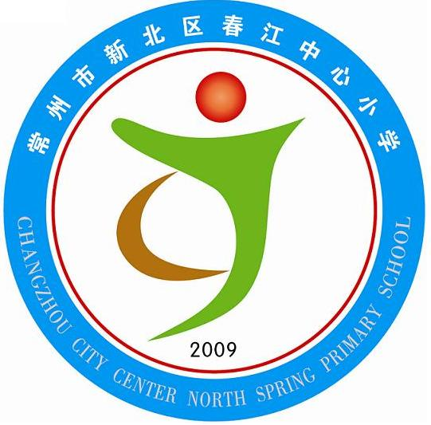
享受如春教育 培育有根新人

“如春”的课堂教学之我见
——2009-2010年度第一学期教师沙龙活动方案
一、活动目的：
为了挖掘并丰富我校“如春教育”的内涵，让学生在如春和谐的生态环境中享受学习的快乐，生成我校构建享受教育理念的优质课堂教学、优质的师生关系、优质的学习效果，在教师差异发展的基础上生成我校教师个人的课堂教学特长和风格，特开展本次活动，让课堂成为师生生命共同成长的摇篮。
二、活动时间：4月30日下午 4：00—5：00
三、活动地点：三楼多媒体教室
四、活动形式：果餐会
五、参加对象：春小全体教师
六、活动主持：姚建亚、倪卫国
七、活动过程：
（一）“如春的课堂”概念解读
1、用关键词说说你心中的“如春课堂”。
2、邀请蒋校长解读“如春的课堂”。
（二）“如春的课堂”体验
立足自己的岗位（任教学科）或结合身边的案例说说“我的如春课堂”。（实践、困惑……）
1、如何进行有效备课助推优质课堂教学
2、课堂教学中如何组织有效的“对话”和互动
3、转变学生的学习方式，如春的课堂该如何呈现学生优质的学习效果
4、课堂的智慧评价： 课堂的有效性
5、讲述自己课堂教学中的困惑
（三）“如春的课堂”建议
大家谈：对学校创建“如春课堂”畅谈自己的建议。
1、结合自己的教育教学实践，如何创建并完善自己的“如春课堂”。（完成手稿）
2、分语文、数学、英语、术科四大组进行分享交流（教研组长负责）
3、大组交流： 学科如春课堂的永恒追求
（四）、蒋校长讲话。
八、其他活动要求：
1、参加论坛的每一位老师就自己任教的学科（包括主科、兼职的学科和社团活动）写好文本稿，于周六前发送至学校创优邮箱（cjxxcy@126.com）。
2、贺欣老师做好全程摄像、拍照工作。
3、朱总务准备好水果，点心。
4、韩丽琴、张丽华、秦洁负责会场布置。
5、倪卫国负责制作会场课件。
6、张晓峰写活动主题。
7、活动签到、记录：倪元芬
8、新闻报道：韩海英

常州市新北区春江中心小学教师发展中心
2010年4月25日

享受如春教育 培育有根新人

春小“班主任俱乐部”系列活动暨春小第四次“走进异域”活动方案
一、活动意义：
少先队特色中队的创建活动是少先队基础文化的重要组成部分，通过开展特色中队创建活动，不仅可以丰富少先队活动文化，同时也可以让学生在体验创建活动过程中得到教育。为促进我校班队建设向“规范+特色”的方向发展，从而成就校园文化百花齐放、特色浓郁的繁荣局面，特组织开展本次班主任俱乐部研讨活动。
二、活动时间：
2010年5月21日 （周五）下午3：30
三、地点：综合楼三楼多媒体教室
四、参加人员：
特邀嘉宾：袁文娟（常州市蓝天实验学校校长，常州市副总辅导员）
春江中心小学全体教师
五、活动流程：
1、活动观摩
全体教师观摩一（1）班郭敏老师执教的班队研讨课。
2、智慧分享
请每个学科组长负责，组织讨论，并推选一名代表上台交流观课后的感受。
3、专家引领
（1）由蓝天实验学校的袁文娟校长对教师执教的课进行点评。
（2）袁校长专业引领：如何建设特色中队？（班主任与袁校长可以进行现场互动，交流自己的特色中队建设的构想，也可以提出自己的困惑。）
4、总结展望
徐燕娟校长总结发言，对后阶段工作提出要求。
六、活动要求和其他准备工作：
1、请各年级班主任就“特色中队”的建设做一个简单的设想，形成书面材料，同时安排好当天的工作，准时参加会议，积极参与发言。
2、所有准备工作请提前准备就绪：
活动主持：周海娣
现场设计：陈小燕、王小艳
黑板标语：张晓峰
活动摄像：贺欣、吴亚芬
活动报道：黄文娟

常州市新北区春江中心小学
2010年5月19日
享受如春教育 培育有根新人

如春教育，让每个孩子的生命自由舒展
——2009—2010学年第二学期教师沙龙活动方案
一、活动目的：
“享受如春教育，培育有根新人”是我校的办学理念，为了挖掘并丰富我校“如春教育”的内涵，让每一位教师深入思考学生发展工作中的“如春教育”，从而让每一个学生都能在如春的氛围中快乐成长，让每一个孩子的生命在如春的校园中自由舒展，进而形成春小学生特有的文化气质，特开展本次活动。
二、活动时间：2010年6月7日（周一）下午4:30
三、活动地点：三楼多媒体教室
四、活动形式：果餐会
五、参加对象：春小全体教师
六、活动主持：张小玲、周海娣
七、活动过程：
（一）春小学生特有的“文化气质”解读
1、用关键词说说你心中的春小学生特有的“文化气质”。
2、邀请张校长解读春小学生特有的“文化气质”。
（二）学生工作中的“如春教育”实践与体验
每一位老师立足自己的岗位，结合自己工作中的案例畅谈学生工作中的“如春教育”。（重点讲述自己的教育故事，可以包括自己的实践体验和在教育实践中的一些困惑……）
（三）学生工作中的“如春教育”建议大家谈：对学校创建“如春课堂”畅谈自己的建议。
1、结合自己的实践，谈谈我校如何在学生工作中践行“如春教育”的理念。
2、分低、中、高和术科组四个团队进行分享交流（年级组长和教研组长负责）
3、大组汇报交流：如春教育，让每一个孩子的生命自由舒展
（四）、徐校长讲话。
八、其他活动要求：
1、参加论坛的每一位老师就方案中建议的角度写好文本稿，于周六前发送至学校创优邮箱（cjxxcy@126.com）。
2、贺欣老师做好全程摄像、摄影工作。
3、朱龙总务准备好水果，点心。
4、徐云菊、郭敏负责会场布置。
5、黄文娟负责制作会场课件。
6、张晓峰写活动主题。
7、活动签到、记录：戴佳
8、新闻报道：黄文娟

常州市新北区春江中心小学学生发展中心
2010年5月31日

享受如春教育 培育有根新人

春江中心小学“如春教育”主题沙龙活动方案
一、活动目的：
“享受如春教育，培育有根新人”是我校的办学理念，为了挖掘并丰富我校“如春教育”的内涵，让每一位教师深入思考学校工作中的“如春教育”，让每一个师生的生命在如春的校园中自由舒展，进而形成学校如春教育的文化氛围，特开展本次活动。
二、活动时间：2010年6月24日
三、活动地点：三楼会议室
四、参加对象：国家督学、省教科所所长成尚荣、春小全体教师
五、活动主持：倪卫国
六、活动过程：
第一阶段：学校文化建设研讨（2:00——3:10）
参加对象：全体行政、岗位体验人员及黄文娟、张小玲、韩海英、汤华锋
第二阶段：教师主题沙龙（3:30——
参加对象：全体教师
要求：每一位老师立足自己的岗位，结合自己工作中的案例畅谈学校管理、课堂教学、学生发展工作中的“如春教育”，现场与成尚荣所长进行互动。
活动步骤：
1、徐校长解读“如春”内涵。
2、教师畅谈“如春”教育，成尚荣所长随机点评。
【建议角度：如春的学校管理、如春的课堂教学、如春的学生发展工作】
友情提醒：
1、每位教师阅读《人民教育》第十期《为了我们的办学使命》，以备沙龙中交流。
2、教师在发言时要注重提炼关键词。例如：怎样的学校管理才是如春的管理？怎样的教师才是如春教师？怎样的课堂才是如春的课堂？如春教育应该培养怎样的学生？……
七、其他活动要求：
1、摄像：贺欣 摄影：朱龙
2、请朱龙总务准备好水果，点心。
3、周海娣、吴亚芬、张晓峰、徐文娟、汤华锋负责会场布置。
4、倪卫国负责制作会场课件。
5、活动签到、记录：蒋海英
6、新闻报道：吴亚芬
常州市新北区春江中心小学
2010年6月23日
享受如春教育 培育有根新人

畅谈经验 分享智慧
——春江中心小学年级组长、班主任、值周校长工作经验交流会方案
一、活动目的：
加强年级组长、班主任队伍建设，充分发挥年级组长和班主任在学校教育工作中的重要作用，及时的总结和推广年级、班级管理经验，切实提升年级组长和班主任的专业素养及管理的水平。
二、活动对象：年级组长、全体班主任及学生值周校长
三、活动时间：2010年6月27日下午1:30分
四、活动地点：综合楼三楼会议室
五、活动过程：
第一阶段：年级组长经验交流
低、中、高三位年级组长交流一年来的工作心得，并反思自己的工作，对自己的下学期工作适当构想。
第二阶段：班主任经验交流
全体班主任总结一年来的工作心得，从自己的班级常规、文化建设、岗位建设、活动开展等方面总结交流自己的心得，畅谈自己的感受，并作出一定的反思。
（友情提醒：请班主任提前写好总结，形成书面材料，于会后交黄文娟老师处）
第三阶段：值周校长述职
在各班自评的基础上，每班推选一名学生值周校长参加述职。
第四阶段：评选优秀值周校长
第五阶段：徐校长讲话
徐校长就本学期班主任工作简单小结，并对下学期班主任工作提出要求。
六、其他要求：
1、活动PPT制作：周海娣
2、活动报道：黄文娟
3、活动摄影：吴亚芬
常州市新北区春江中心小学
2010年6月25日
享受如春教育 培育有根新人

春小班主任俱乐部活动通知
一、活动目的：
为扎实开展我校“班主任俱乐部”活动，充分利用这个平台，提高我校班主任专业素养，积极推进班队课教学研究工作，特组织本次活动。
二、活动时间： 2010年10月22日下午 1:00
三、活动对象：特邀嘉宾：常州市第二实验小学 郭玉琴老师
春小全体班主任及班队课任教教师
四、活动安排：
活动内容 | 责任教师 | 地点 | 负责人
观摩班队课 | 秦洁 | 六（1）班 | 周海娣
观摩班队课 | 曹灯娣 | 五（2）班 | 周海娣
专家点评 | 郭玉琴 | 二楼小会议室 | 周海娣
五、活动要求：
1、摄影：周海娣
2、资料收集整理：黄文娟
3、通讯报道：张小玲
4、请全体教师及时调好课务，准时参加活动。
5、请执教老师准备好教学设计文本稿，同时交黄文娟老师处。

常州市新北区春江中心小学
2010年10月21日

享受如春教育 培育有根新人

春江中心小学“班主任俱乐部”活动方案
一、活动目的：
为了践行我校的办学思想，进一步加强我校班主任队伍的建设，探索我校德育工作的新思路，落实德育目标具体化的德育规划，解决班主任在实际工作中的困惑问题，整体提升我校班主任专业化管理水平与技巧，经研究决定开展“班主任俱乐部”活动。
二、活动对象：年级组长、全体班主任
三、活动时间：2010年11月12日下午1:00
四、活动地点：“同心楼”三楼校本教研室
五、活动过程：
（一）课堂观摩
全体班主任集中三楼校本教研室观摩二（2）班郭敏老师执教的班队课。
（二）互动研讨
全体班主任班队课进行交流，提出改进、重建意见。
（三）反思交流
全体年级组长、班主任简单交流自己本月的工作情况，并由周海娣老师进行班主任工作常规培训。
（友情提醒：请年级组长、班主任提前到校园网下载班主任月工作反思反馈表，并于活动后交周海娣老师处。）
（四）徐校长讲话
由徐校长对创优期间班主任工作提出指导与建议。
六、活动要求：
1、桌椅排放：郭敏、二（2）班学生
2、活动摄影：汤华锋
3、活动报道及资料整理：黄文娟
4、活动资料记录：蒋小宇
常州市新北区春江中心小学
2010年11月10日

享受如春教育 培育有根新人

“创优的感触和思考”
——2010-2011年度第一学期教师学术沙龙活动方案
一、活动目的：
为巩固创建优质小学的丰硕成果，也为分享教师的收获与成长、交流认识与思考，更为了学校在今后得以蓬勃发展。我校组织 “创优的感触和思考”的教师沙龙活动。现将具体事项通知如下：
二、活动时间：12月6日下午4：00— 5：00
(行政与岗位体验人员于12月6日上午9:15—11:00交流“创优的思考”，就创优的各项工作进行反思和负责条线今后的工作思考)
三、活动地点：三楼校本研训室
四、参加对象：春小全体教师
五、活动主持：顾强、郭敏
六、活动过程：
（一）回顾创优，我的感动
（二）参与创优，我的成长
七、其他活动要求：
1、参加论坛的老师事先思考创优历程的感受，做好准备工作，自带水笔准时参加活动。
2、倪卫国老师做好拍照工作。
3、朱龙、顾强准备好水果，点心。
4、丁亚娟、陈琴芬、许佳佳负责会场布置。
5、张晓峰写活动主题。
6、活动签到、记录：吴玲宁、宋洪涛
7、新闻报道：吴亚芬
常州市新北区春江中心小学
2010年12月3日

创优，我们一起走过
享受如春教育 培育有根新人
——记春江中心小学校本培训系列之教师沙龙活动
创优是促进教师发展，提高学校办学品味的平台，这是我们春小人的共识。我们把创优看做是起点，是行进途中的加油站。今天，我们又坐在一起，回味创优途中的感人故事，交流创优过程中的感触和思考，把创优精神发扬光大，把创优继续引向深入……
版块一：感动有你
老师们用最朴实的语言讲述了心中最真实的故事：照片背后的故事，星光下、灯光下的故事，成长的故事，每个故事都催人泪下，这些发生在我们身边的普普通通却又毫不平凡的事！韩丽琴老师的认真负责，姚建亚老师的心灵手巧，吕坚老师的自信执着，周海娣老师的机智创新，蒋海英老师的尽心尽责，陈小燕老师的无私奉献，韩海英老师的主人翁精神等等都深深地镌刻在老师们的心中。班主任团队的精益求精、语文组团队的精诚合作、数学组的脚踏实地、术科组的智慧分享，领导团队的魄力和思想，在老师们的讲述中凸显，升华！
陈宽红老师说：“如果我是一颗小树，那春小就是那块肥沃的土地，有了它我把根牢牢扎稳；如果我是一只小鸟，那春小就是一颗大树，有了它我不再害怕风雨；如果我是一条小溪，那春小就是汪洋大海，有了它，我不管遇到多大挫折，大海的召唤总能让我驶向彼岸！”
老师们的发言都传达出这样的心声：学校团队是春小每个人背后最坚实的后盾！
版块二：收获分享
老师们在智慧中碰撞，在碰撞中分享。“三十几位老师创造了春江小学的奇迹！”“我创造了自己的奇迹！”“我的付出有了收获。”
“春江在于“春”字，它结束了冬天，孕育了夏天，创优后我收获了秋天。”
“创优活动改变了我的理念，给了我丰富的工作经验。”“创优让学生喜欢上了刻纸。改变了我的课堂，让我学会了思考。”“创优磨练了我做事的方式。”“创优增长了我的能力，让我变得更智慧。”
在成事中成人，创优改变了老师们的思维方式：凡事理念先行，统揽全局。一次次地引领，一次次地启发，一次次地学习，一次次地磨练，让老师们在实践中思考，改变，成长！一路走着，一路向前，一路追求！
版块三：校长发言
徐校长受到大家的感染，有感而发：感动有你们！她向大家介绍了自己在创优中感受最深的两句话：
其一是局小李校长说的，人有两种活法：一种生活在世俗中，一种生活在精神生活中。人只有生活在精神的世界里，你才会有真正的幸福。老师是一项特殊职业，要过高雅、高尚、高品味的生活。其二是湖塘实验小学奚校长说，每个人都有缺点，缺点就是一种资源。徐校长启发老师们思考：我们应该如何看待今天的教育？我们应该如何看待自己的人生？教师的尊严来自于哪里？引导大家要多一份平淡，少一分躁动；多一份踏实，少一份轻浮。
版块四：朱老师引领
朱老师对老师们的沙龙作了简要评析，她认为生命在于运动，管理在于“折腾”。创优就是一次折腾，三年主动发展也是“折腾”，只有敢于自寻烦恼，自找麻烦的人才能成长。
她善于捕捉资源，从老师们朴实的发言中提升到了哲学的思想境界：我们知道了付出、努力、成长，我们也要学会忘记，因为一切都过去了。春江小学的睿智在于及时反思，她说：“只思不做一场梦，只做不思一场空。”“修为要结合，只修不为失去毅力，只为不修失去方向。”
经过此次创优，春小老师的视野更开阔了，志向更高远了，追求更执着了。春江小学春潮涌动、春意盎然、春光明媚，我将于无声处听春小的春雷。
创优给春小带来了新的活力，春小老师带着深深的感动，更昂扬地行走在教育的路上……
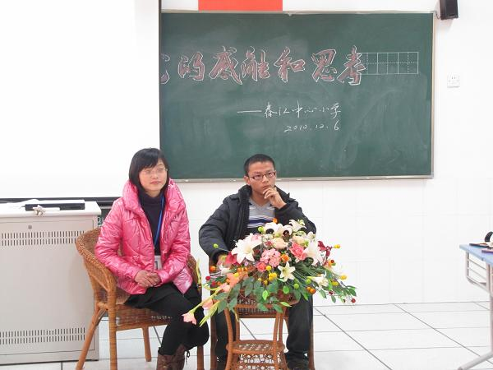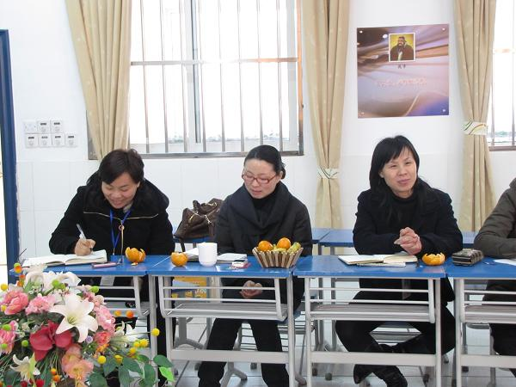

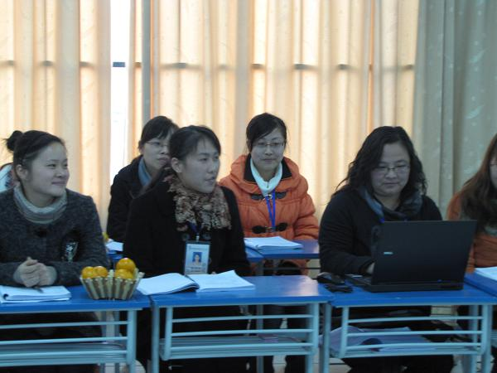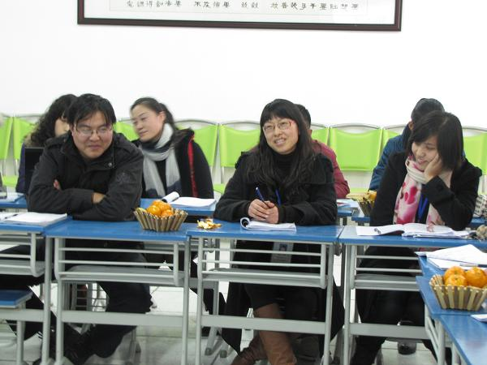
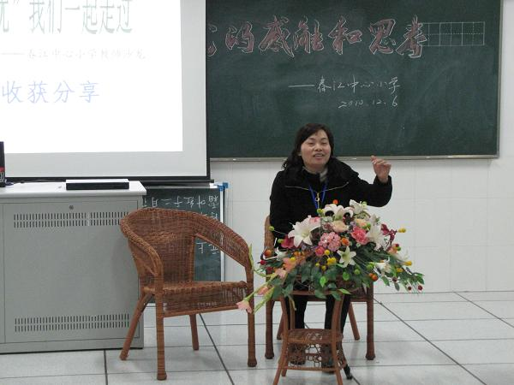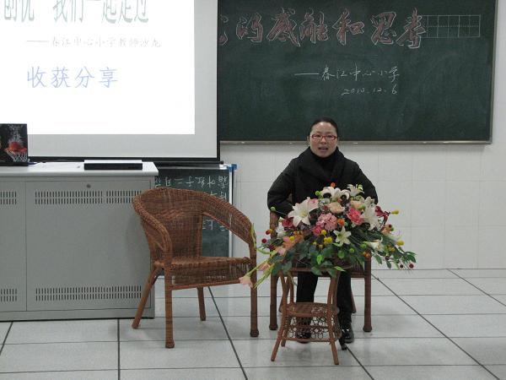
享受如春教育 培育有根新人

成 长 在 路 上
—记春小“青年教师座谈会”
为加强与青年教师间的沟通、交流，促进青年教师的专业发展，并为学校下一阶段教师教育工作提供依据，春江中心小学工会、教师发展中心联合组织，于 2010年11月17日下午 召开“青年教师座谈会”，了解青年教师专业发展的现状，加强学校相关部门与教师间的沟通。工会杨建祥主席主持，徐燕娟校长、蒋冬梅副校长、2009、2010年进校的新教师及教科室相关人员参加了座谈会。
座谈会上，汤华锋老师首先代表新进教师发言，他以“团结协作，职业理想”为主题，畅谈了自己对教育教学的感悟。青年教师们也纷纷发言，侃侃而谈，有初为人师的故事，有成长中的困惑，有教育教学中的趣事，还有对于个别教育案例的分析讨论等等。会上，2009年进校的青年教师还与2010年进校的青年教师交流并分享了自己的教学经验。徐校长和蒋校长在听取大家意见后，对他们的发言给予鼓励和赞许，并针对青年教师的一些困惑进行释疑。徐校长还对青年教师提出要求，希望大家保持三种心态，即“归零的心态，做一个平常人”，“大局的心态，做一个明白人”，“发展的心态，做一个优秀的人”。会议气氛轻松愉快，大家无拘无束，谈笑风生，不知不觉中，释放了一些工作压力，也增添了许多教育教学经验与感悟。
“青年教师座谈会”是学校关怀青年教师成长、了解青年教师专业发展需求的重要途径。座谈会为学校教师的教育工作提供重要平台，同时也为青年老师间的交流、沟通，实现教师间的同伴互助、青年教师的成长起到了良好的推动作用。
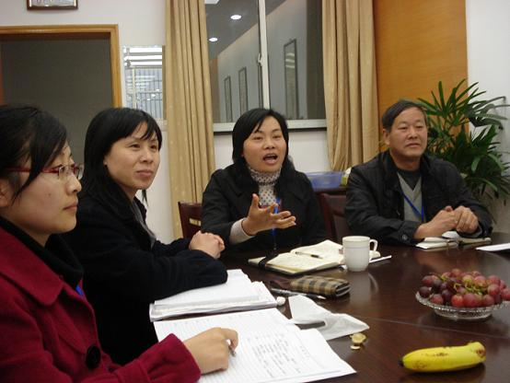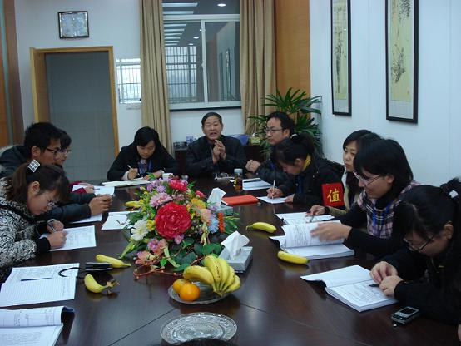

享受如春教育 培育有根新人
春小：红泥巴俱乐部活动之一
春小团支部成立啦！面对这个“新生儿”，学校领导很关心，专门挑选“心灵氧吧”作为它的摇篮，还为它精心挑选软硬件。终于一切准备好了， 2010年11月4日 是一个值得回味的日子，这是“红泥巴俱乐部”的第一次活动，春小青年们集聚“心灵氧吧”这个温馨的家园，分享着几个月来的读书心得，其乐融融。
第一次的相聚，第一次的碰撞很短暂，我们已经开始期待下次的相聚了……

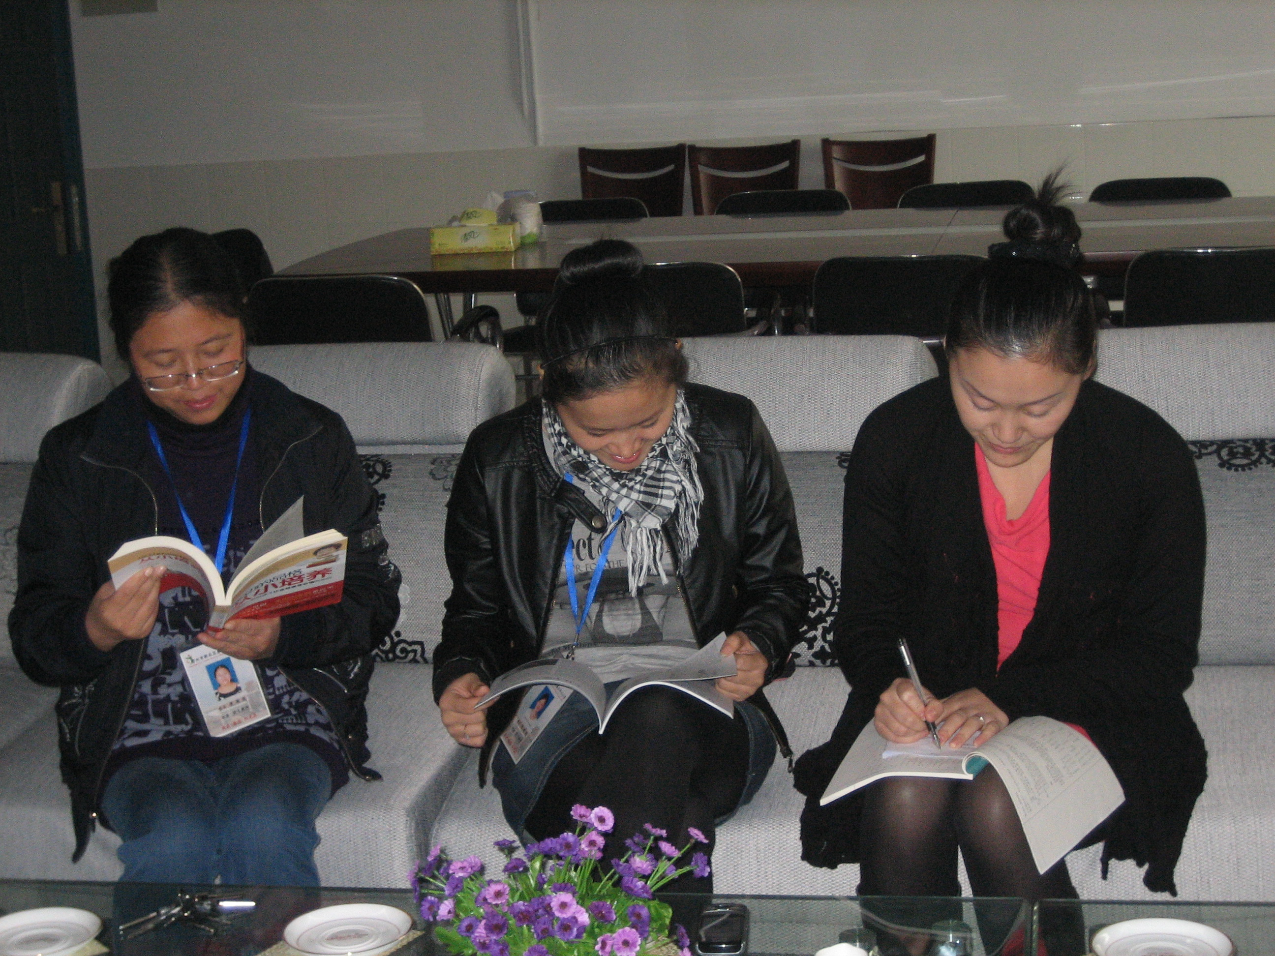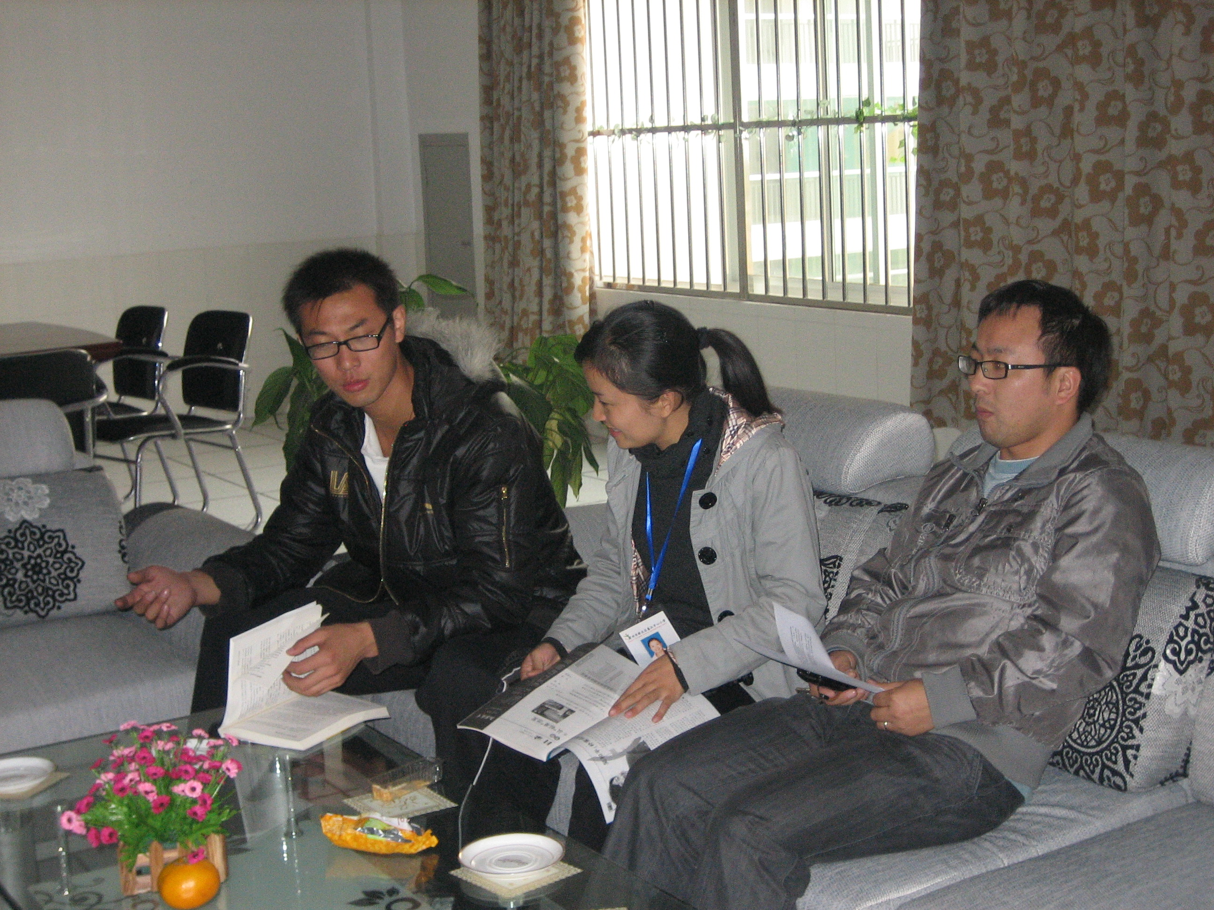

享受如春教育 培育有根新人

春小：凝心聚力创优质 内涵发展促和谐
——卞优文局长来校指导创优工作
“创优不是目的，而是途径，它的意义在于发展学校，发展教师，服务学生……”卞局对我校的创优指导，引起了每位教师的深思。
自开学以来，春江小学的创优工作有条不紊地进行着，继承中求创新，延续中讲发展。对此，区领导也给予了高度重视，数次指导调研。 10月12日 ，区社会事业局卞局长又亲临现场，对全体教师进行价值引领。卞局长从创建的意义和如何创建两个维度与春小教师进行了面对面的对话交流，着重从心理的角度进行了有效地、深入地、富有亲和力地引领，“幸福自己才能惠及学生”，“我们要体面地有尊严地生活”，“事情可以失败，但做人不可以失败”，“积极的精神，乐观的心态，追求职业幸福的信念让我们立于不败之地”……一句句朴实的富有哲理的话语如涓涓细流，流入老师们的心田，让老师们在会心的微笑中明白了教育的真谛，领悟了工作的艺术，坚定了做人的原则……“发现问题”“完善机制”“听从指挥有激情”的方法途径也深入人心。
“任重道远须奋蹄，风正潮平好扬帆”，面对机遇，春江小学“相依长风冲巨浪，敢立潮头唱大风”，在上级领导的正确指导下，围绕“创优”工作，全校凝心聚力，正以更饱满的热情，更高昂的斗志，更科学的态度，更扎实的工作，为促进学校健康、和谐、科学发展，办人民满意教育而努力奋斗！

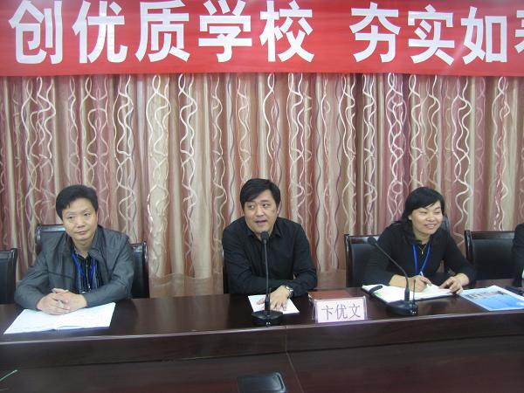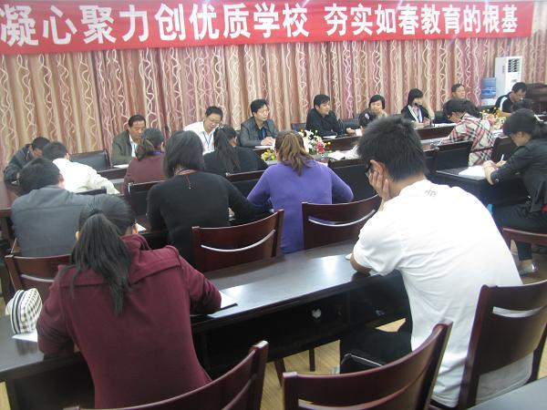

享受如春教育 培育有根新人

内强素质铸师魂 外树形象创特色
―春小教师校本培训
作为高标准兴建的新校，经过一个多学期的共同努力，如今的春小已经注入了丰富的内涵，底蕴也日益丰厚。为了打造学校特色，彰显我校“享受如春教育，培育有根新人”的办学理念，让我校的社团活动开展得更加有序、高效， 9月14日下午 ，春小全体教师集中在多媒体教室，聆听了各社团负责人对相关课程的介绍。
首先由社团总负责人倪卫国老师向大家介绍了校本课程社团活动方案，他从领导分组、活动时间及安排、日常考核安排、活动要求及考核评价等五方面对社团工作做了整体部署。内容周详，安排合理，体现了良好的专业素养。
春小人着力弘扬民族艺术，打造“植根”特色，于是，葫芦丝便走进了春小，成了春小人人必学的一种乐器，成了春小永恒不变的旋律。陈宽红老师组织大家学习了“葫芦丝”特色项目实施方案，对每个年级学习的内容和目标都作出了明确的要求，相信在老师和学生的共同努力下，吹奏葫芦丝必定成为春小每个人的一技之长。
刻纸是我国特有的民间艺术，是中华民族璀璨文化艺术的一个闪光点，为了让学生了解和传承中国传统文化，我们开设了刻纸校本课程。姚建亚老师向大家介绍了刻纸课程纲要，并以图片的形式向大家介绍了几种刻纸的基本方法，我们不禁为之吸引，相信学生定能萌生兴趣，形成春小的又一特色。
为了提高我们的摄影水平，提升审美情趣，贺欣老师结合生动的图片给我们介绍了摄影的相关知识，如什么是快门等，还介绍了拍摄技巧，如主体大多要放在黄金分割点上等。相信我们以后一定能拍摄出效果不错的照片。
社团是校园文化建设的不可或缺的组成部分，丰富多彩的学生社团活动能给校园文化建设带来了生机和活力，促进校园文化多渠道、深层次、高质量的发展。
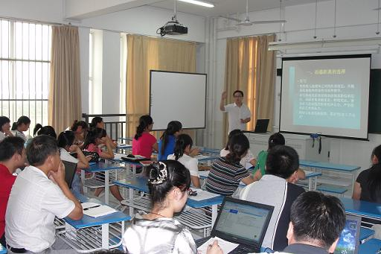
改善课堂理答，提高课堂效率

发布时间：2011-04-13 发布人：吴亚芬 点击次数：46次

改善课堂理答，提高课堂效率
——春小教师学术沙龙系列之二
为促进我校省级课题的研究，建设如春的课堂管理文化，本学期，我校将教师沙龙、走进异域活动相整合，围绕“智慧理答”这样一个专题，形成“主题理论学习——教师沙龙研讨——课堂教学实践——评价反思提升——理论再学习”这样一个循环往复、螺旋上升的过程，以促进教师进一步更新教学观念，提高教学业务能力，推进课堂教学的研究。
4月11日，在第一次沙龙对理答已有充分的感性和理性的认识基础上，本次沙龙将着眼点放在案例评析上，事先由各教研组提供典型案例，沙龙过程中，主持人带领全体教师分别以情境答辩和小组交流汇报等形式对各个学科领域的案例进行分析，从理答的方式到成功理答的成因分析，以及失败理答的原因剖析，各小组、各位教师各抒己见，有时因意见不尽相同而引起理性的争论，在争论中，老师们对理答的前提和基础，理答的策略和技巧有了更深刻、更直观的认识。
最后，徐校长对本次沙龙进行了总结，她提出三点新思考：理答指向什么才能真正提高课堂效率，为学生发展服务？理答与教师专业发展关系点在哪儿？如何让沙龙更有效的为教师发展服务？
“理答”是教师必须面对和体验的课堂问题，我们将理答作为课堂研究的切入点，从理论的学习，概念的解读到案例分析，自己理答故事的讲述，自我课堂理答变化的剖析等，步步深入，引领教师在学习中研究，在研究中学习，逐步提升自身的专业素养，并实现“如春课堂”管理文化的新突破。

